Tabasco y Chiapas
5 días/ 4 noches
Salidas: Jueves hasta el 15 de diciembre de 2021
Mínimo dos personas

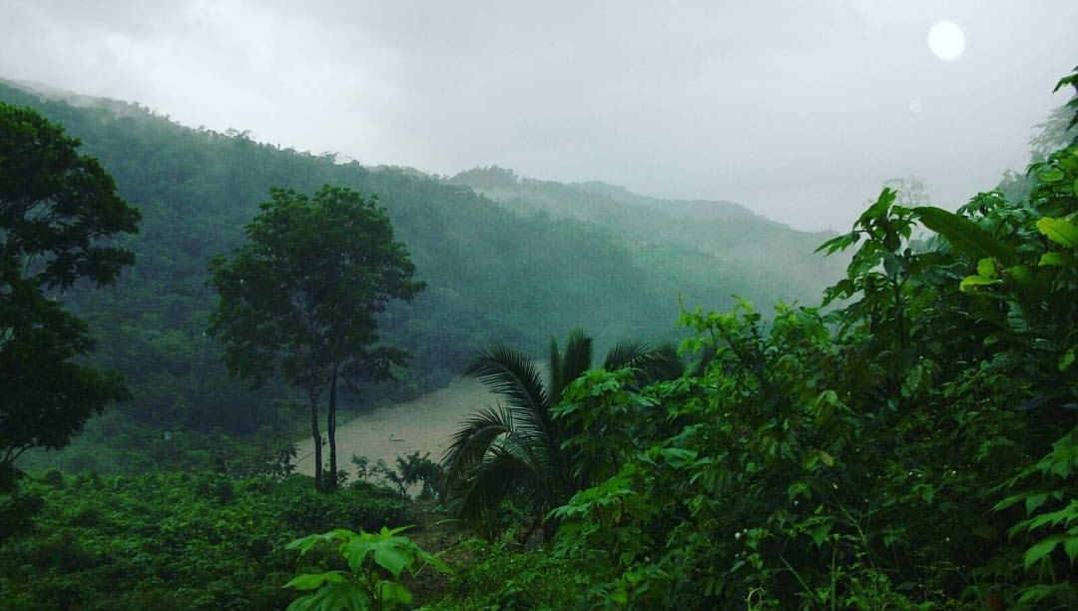

Día 01. Aeropuerto Villahermosa - Kolem Jaa´
Recepción en el aeropuerto de Villahermosa y traslado al desarrollo eco-turístico, en donde tomaremos una lancha que nos internara en éste mágica y hermosa reserva natural, hasta llegar a Kolem Jaa´. Alojamiento.

Día 02. Kolem Jaa´ - Palenque
Después del desayuno, dispondremos de tiempo para visitar de este hermoso lugar natural y realizar actividades tales como: Tirolesa, rapel y senderismo; así como visitar el jardín botánico, venadario, mariposario, y las plantaciones); además de poder nadar en pozas. Por la tarde salida hacia la ciudad de Palenque. Registro en el hotel y alojamiento.

Día 03. Palenque – Yaxchilán - Bonampak – Alta Usumacinta
Desayuno. Muy temprano en la mañana, salida hacia Frontera Corozal, donde nos embarcaremos por una hora aproximadamente río abajo, y visitar el místico sitio arqueológico de Yaxchilán, que por la calidad de esculturas halladas en éste lugar, es muy reconocido. Al regreso, continuaremos con la visita de Bonampak. Su nombre significa "Muros pintados", y en ello reside la fama de este sitio, ya que sobre los muros de los recintos hay pinturas muy vistosas que aportan mucho acerca de la vida cotidiana de los mayas. Traslado al campamento lacandón. Alojamiento en cabañas en la selva.

Día 04. Alta Usumacinta - Piedras Negras – Palenque
Desayuno. Por la mañana recorreremos cerca de 8 Km., por tierra hasta llegar a la unión de los ríos Busil-Ha y Usumacinta. Aquí tomaremos una lancha, la cual nos llevara río arriba sobre el alto Usumacinta para disfrutar de la aventura, además de la flora y fauna del lugar en su máxima expresión; y como plato fuerte, nos internaremos en lo profundo de la selva para descubrir el tesoro perdido de los mayas: Piedras Negras. Por la tarde, continuación a la ciudad de Palenque. Alojamiento.

Día 05. Zona Arqueológica de Palenque – Aeropuerto Villahermosa
Desayuno. Por la mañana realizaremos la visita de la Zona Arqueológica de Palenque. Ésta ciudad Maya destaca por su acervo arquitectónico y escultórico; y en donde podremos admirar varias construcciones: El Palacio, El Templo de la Cruz Foliada, El Templo del Sol y otras más. Posteriormente, saldremos rumbo al aeropuerto de Villahermosa y...

Fin de nuestros servicios.

PRECIO POR PERSONA EN PESOS MEXICANOS CON IVA INCLUIDO
VIGENTES AL 15 DE DICIEMBRE DE 2021
CATEGORIA | DOBLE | TRIPLE | SENCILLA | MENOR
4* | 29,575 | 28,010 | 33,210 | 15,290
CONSULTAR SUPLEMENTO PARA SALIDAS DE SEMANA SANTA Y VERANO (del 10 de julio al 10 de agosto)
MENORES: DE 02 -11 AÑOS COMPARTIENDO HABITACION CON DOS ADULTOS/ SIN DESAYUNO

Incluye:
- 2 noches de alojamiento Kolem Jaa´ y 2 en Palenque.
- Desayunos tipo Americano
- Transportación terrestre en vehículos con aire acondicionado.
- Chofer – guía (Español) todo el recorrido
- Entradas a Parques y monumentos descritos en el itinerario.
- Actividades: Tirolesa, Rapel y senderismo
- Asistencia de viaje
- IVA

No Incluye:
- Suplementos por llegadas o salidas fuera de horario
- Propinas a Guías y Choferes
- Vuelos

HOTELES PREVISTOS O SIMILARES
CIUDAD | CATEGORIA | HOTEL | NOCHES
Kolem Jaa´ | Rustico | Kolem Jaa´ | 1
Alta Usumacinta | Rustico | Campamento Lacanja | 1
Palenque | 4* | Maya Tulipanes | 2

Notas:
* El vuelo de llegada y salida del aeropuerto de Villahermosa debe ser después de las 17:00 hrs.
* Infantes y mujeres embarazadas, no podrán realizar actividades que conlleven velocidad al aire libre (por
ejemplo, visitas en lancha)
* Las habitaciones dobles y triples son reservadas con 2 camas matrimoniales.

Políticas de cancelación o cambios
15 Días naturales antes de la llegada 60 % del total pagado
14 a 3 días naturales antes de la llegada 80% del total pagado
2 a 0 días naturales antes de la llegada de los pasajeros 100% de cargo del total pagado

